6класс 19.1121
Английский язик
Тема3
Урок№12
Тема: Что обозначает красный цвет.
Цель: повторение и закрепление, лексики изученной ранее.
1. Работа с учебником. Стр 33 посмотри, на изображения. Какой цвет бросается в глаза? Да, это красный цвет. И сегодня мы узнаем, что означает красный цвет.

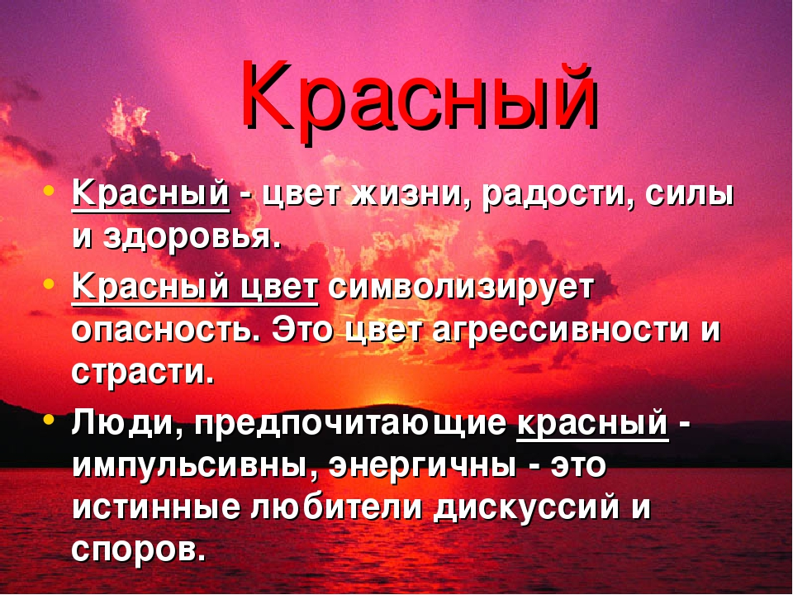
А теперь посмотри видео и узнай о красном цвете.
https://youtu.be/c3ob-f3zPWw
https://youtu.be/DjmvEQ7wEW8
2.Выпиши из текста незнакомые слова.
3. Прочитай и устно переведи текст.Упр 3 стр 33.
4. Домашнее задание. Напиши, что ты узнал нового о красном цвете. Фотографии присылать в сообщения или на почту mika.kolesnikova@bk.ru

